第4章 ライフステージ別課題と健康づくりの方向性

1 問題分析、施策立案の方法
湯河原町健康増進計画・食育推進計画策定委員会の下にライフステージ別のワーキンググループを設置し、ライフステージごとの問題分析、課題整理を行い、健康づくりの方向性を明らかにするとともに、施策案の整理・優先順位付け、主要施策の立案を行った。
ワーキンググループは、「乳幼児期」、「学童期・思春期」、「青年期・壮年期」、「高齢期」の4グループとし、各ライフステージ別の住民代表、幼稚園小中学校PTA、子ども会育成団体連絡協議会、子育てサークル、子育て支援団体、母子保健推進員・健康ゆがわら普及員、食生活改善推進団体、介護予防サポーター、パークゴルフ協会、スポーツ推進委員など保健福祉活動推進者、民生委員・児童委員協議会、社会福祉協議会、小田原保健福祉事務所など保健福祉関係者、商工会、農業協同組合など産業関係者、町保健センター、福祉課、介護課、学校教育課、社会教育課、地域政策課、都市計画課、土木課、農林水産課など行政代表で構成した。また、主管部署である保健センターの保健師を世話役として全てのグループに1名ずつ配置した。
回 | グループワーク内容 | 実施日
第1回 | ブレーンストーミング  （問題点・課題の洗い出し） | 7/2（木）
第2回 | KJ法（要因関連図の作成） | 7/9（木）
第3回 | 分析結果発表会 | 8/5（水）
第4回 | 施策優先順位付け、施策立案 | 8/11（火）
グループワークは全4回実施し、グループメンバーがアンケート調査結果等をもとにして自由に発言し、発言内容をカードに記録して問題点・課題の洗い出しを行った（ブレーンストーミング）。当日議論しきれなかった事項については、メンバー各自がカードに記載し、次回持ち寄ることとした。また、策定委員にもカードを配布し、意見を記載してもらった。第2回目では、作成されたカードを整理して要因関連図を作成し、原因・対策の方向性分析を行った。第3回目では、分析結果を各グループで共有するための発表会を行った。そして最終回では、要因関連図の問題点・課題の原因と結果、対策の方向性などから、望まれる施策案のリストアップを行った。しかしながら施策案は各グループとも多岐にわたり、実現が困難なものも含まれること、多数の施策を同時に行うことは、人的・予算的にも困難なため、優先順位付けを行い、優先施策を抽出した。これに基づき、優先順位の高い主要施策についての計画立案等を行った。
グループワーク実施日程

2 課題分析結果の概要（第3回発表会発言内容より）
1) 乳幼児期「心もからだも元気な親子！」
乳幼児期の最大の課題は、「子育て環境」です。湯河原町では働く母親が多いため保育園就園率が高く、それが睡眠不足、朝食欠食にもつながっています。また、外食が多く、おやつへの配慮不足が虫歯にもつながっており、食育の重要性が高い。外遊びが少ない、母親の喫煙が多いなど、子どもの健康や安全にも課題があります。これを解決しようということで、乳幼児期の健康づくりのキャッチフレーズは、「心もからだも元気な親子！」となりました。
・「子育て環境」について
母親の就業が多い反面、父親の育児参加が少なく、母親の負担は大きい。また、母子家庭が多い、ママ友が少ない、近所づきあいが希薄など、子育ての相談がしにくい環境もあります。特に他の地域から転居してきた人に対しては、よそ者に対する排他的な風潮もあり、なかなか地域に溶け込みにくいこともあります。そのため、どうしつけをすればよいかわからない、相談相手がいないなど、母親のストレスが高くなっています。そこで、どんなサークルがあるかなど、今あるサークルを紹介して、サークルへの参加が増えると、様々な事業についての情報を入手しやすくなり、町外から来た人も容易に入手できるようになります。また、祖父母との同居も子育てのサポートになるので、促進すべきです。親子で参加できる事業を充実し、たとえば土日に実施する、海を使ったイベントなど、参加しやすく魅力ある事業も望まれます。町の事業も再検討を行い、より多くの人が参加しやすいようPRを行うべきです。
・「保育園」について
共働き世帯が多いため、保育園への就園が多い特徴があります。
・「睡眠」について
保育園での昼寝が長い傾向があり、特に年長児でも昼寝をさせている傾向があります。就寝時間が遅い、睡眠時間が短いという悪循環につながっていることも考えられます。
・「朝食」について
就寝時間が遅いことは起床時間の遅さにもつながり、朝食の欠食にもつながっています。朝食を食べない子がいる、また朝食を食べている子でも、両親とも忙しいため、朝食はひとりで食べるなどの状況が起こっています。朝食の大切さをきちんと伝えていく必要があります。
・「外食」について
母親が忙しいので食事の用意が困難で、外食が多い傾向があります。また、湯河原町には外食できる飲食店が多く、行きやすいという特性もあります。
・「おやつ」について
乳幼児期は一度にたくさんの量を食事で摂れないため、おやつが重要ですが、湯河原町ではおやつの回数が多く与えすぎという問題があります。スーパーやコンビニなど手軽にお菓子などを購入できる店が多いことも一因です。そのため、手づくりおやつが少ない、おやつの成分や、おやつのあげ方などにもあまり配慮していない人が多くなっています。簡単にできる手づくりおやつの講習会を開くなどして、意識の向上を図る必要があります。
・「歯の健康」について
おやつの与えすぎは、歯の健康の問題にもつながっており、虫歯が多い一因になっています。また、歯磨きの知識が不足しており、子どもの歯はいつ磨けばいいのか、磨けているかどう見るのか分からない人も多い。虫歯の予防の必要性など、歯の健康について知識の向上が必要です。
・「食育」について
食べ物や歯に関する問題は、食育にもつながっています。湯河原町の乳幼児は好き嫌いが多い、野菜を食べないなどの問題があり、親の食育への関心も低い。幼児期の食に関する知識を普及することが必要です。
・「外遊び」について
子育て環境が整っていないのと同時に、子どもの外遊びの環境も整っていません。公園の数は多いが、遊具が整っていない、ネコのフンが多いなど衛生面の問題があることから、安心して子どもを遊ばせられるよう整備が求められます。また、雨の日の遊び場所もあると良いです。
・「たばこ」について
湯河原町では母親の喫煙率が高いという問題があります。乳幼児に喫煙の影響が及ぶ危険性もあることから、禁煙対策を進めるべきです。
・「子どもの健康・安全」
外遊びやたばこ、子育て環境の問題は、子どもの健康や安全につながっています。母親は子どもの発達や子育ての悩みを持っています。健診を利用して講座を開くなどのサポートが必要です。また、湯河原町ではチャイルドシートの使用が少ないという問題もあるため、改めてチャイルドシートの普及を図るべきです。

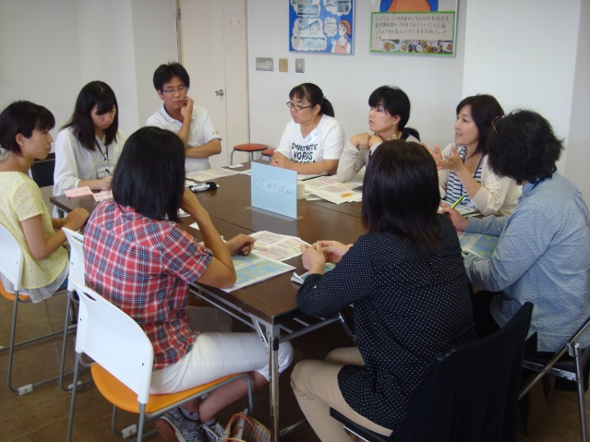
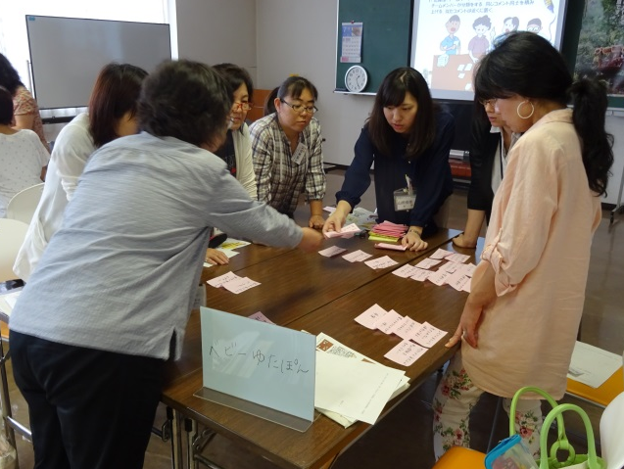
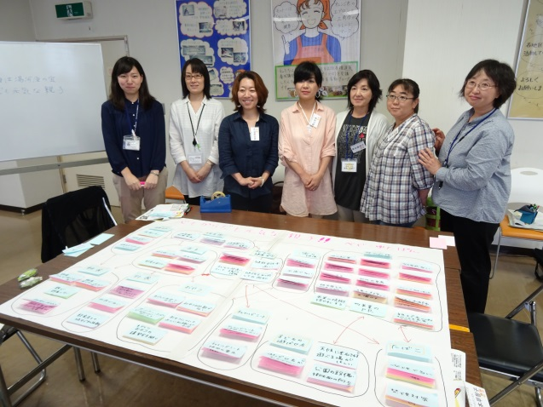
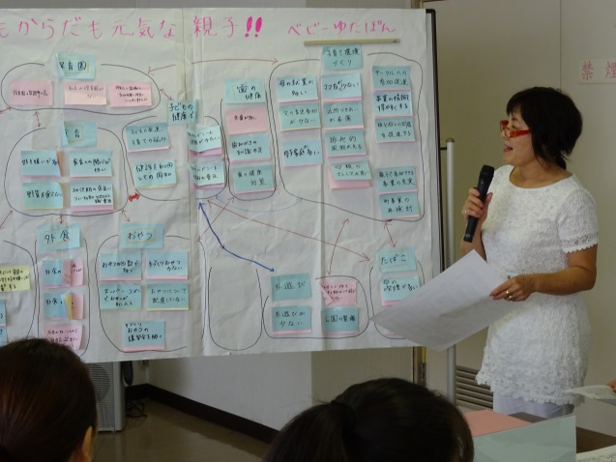
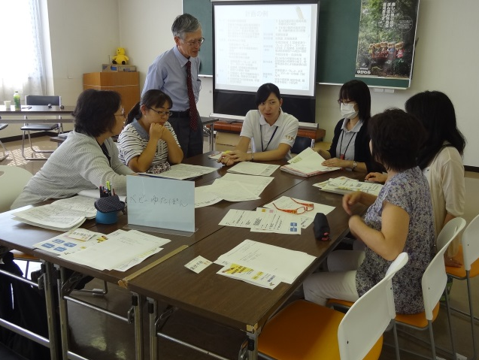
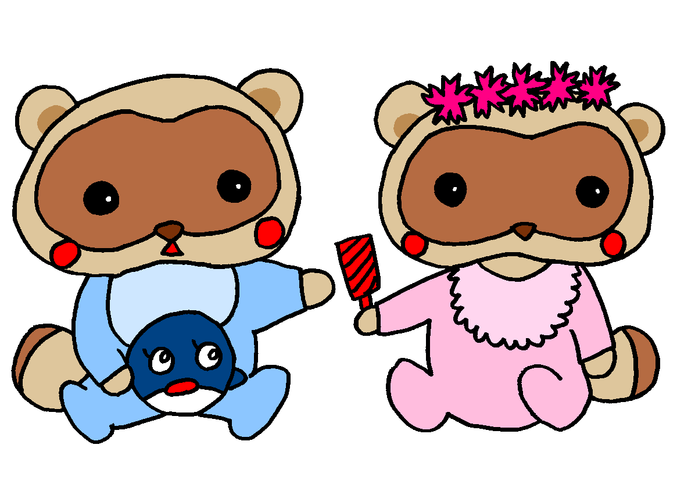
7/2(木) 第1回 ブレーンストーミング
（問題点・課題の洗い出し）
7/9(木) 第2回 KJ法（要因関連図の作成）
8/5(水) 第3回 分析結果発表会
8/11(火) 第4回 施策優先順位付け、施策立案
乳幼児期 チーム ベビーゆたぽん
7/9(木) 第2回 KJ法（要因関連図の作成）

乳幼児期の要因関連図
（A3横）
学童期・思春期の要因関連図
（A3横）
2) 学童期・思春期「あつまれ！たべよう・あそぼう ゆがわらっこ」
学童期・思春期の課題は、「食」と「遊び」の2つに大別されます。「食」については、「食」の問題および「食育」、「歯」、「体型」、「健康意識」がつながっています。「遊び」については、「遊び」の問題、「睡眠」、「ストレス」、「運動」がつながっています。そのため、これらを解決するための「イベント」を行うことにより、「みんなで」、「食」と「遊び」の意識を向上させるべきという結論となりました。そこで、学童期・思春期の健康づくりのキャッチフレーズは、「あつまれ！たべよう・あそぼう ゆがわらっこ」となりました。
・「食」について
食については様々な課題があります。朝食を食べないこと、好き嫌いが多く苦手な食材があること、などがあります。野菜については、湯河原町ではどの年代も食べない傾向があり、外食などでも積極的に選ぶようにすべきです。また、孤食、外食も多い。おやつについては、この年代は自分で買うことも多く、食べ過ぎになります。添加物を気にせず、価格やおいしさで食品を選択しています。塩分も気にしていません。食事を自分でつくる機会が少ないので、自分でつくることを勧め、食についての意識を向上する必要があります。
・「食育」について
食事が楽しくなく、時間がないため手早く済ませる傾向もあり、意識の低さが気になります。反抗期でもあり、食事マナーが悪いが、親も共働きで忙しく、会話も少ないことから改善されません。子どもも忙しい、親も忙しいので、食育への関心が低いため、イベントを行うなど食育へのきっかけづくりが必要です。おやつづくりなどを行い、情報を伝える、手づくりの良さを伝え、からだに良いものが自分で判断できるようにすることで、食育につながります。
・「歯」について
虫歯になっても歯医者に行かない傾向があります。歯磨きをしない子がいるなど、歯の健康意識も低い。学童期になると、フッ素を塗る機会も減り、意識が低下することから、歯の健康意識を向上させるキャンペーンが必要です。
・「体型」について
太りすぎの子が多く、やせようと思っておらず、メタボに関心がない。一方、やせすぎの子も多く、やせているのにもっとやせたいと思っており、食事をちゃんととらない傾向があります。
・「健康意識」について
薬物については低学年で意識が低い。また、思春期の性知識についての意識が低い。タバコについては「気分がよくなる」と思っており、母親の喫煙が多いことも影響して喫煙意欲が高い。全体的に健康意識が低いのですが、それは知識が少ないことが原因となっているため、健康や病気の情報を発信するなど、学校だけでなく、家庭でも意識を高める必要があります。
・「遊び」について
子どもの居場所が少ないため、放課後、ひとりで家で過ごす子が多い。一方で、放課後は忙しくて子ども同士で遊ぶ時間がないという子も多い。また、携帯を持っている子が多いため、ゲーム、スマホ、インターネットをしている子が多く、ストレス解消になっている面もあるが、インターネット等で頭でっかちになっている面もあります。コミュニティスペースをつくるなど、子どもの居場所をつくる、子ども同士で遊ぶ場をつくる必要があります。
・「睡眠」について
ゲーム、スマホをやっているため、就寝時間が遅く、睡眠時間が少ないという問題が起こっています。
・「ストレス」について
ストレスが多く、解消できていない状況があります。自己肯定感が低く、相談相手もいないため、気軽に相談できる窓口をつくる必要があります。ストレス解消のための方法について、多くの情報を伝える必要があります。
・「運動」について
外で遊ぶ子が少なく、運動不足となっています。また、運動が楽しくない子も多いことから、運動の楽しさを体感できるイベントを行うことなどが必要です。ラジオ体操をする子が少ないので、ラジオ体操を推進し、運動する習慣を身につけることも重要です。
・「イベント」について
この世代は、町の事業に参加しないという問題があります。町ではチャレンジデーに参加していますが、あまり浸透していません。運動に関するイベントや、収穫体験など食や食育に関するイベントを行うなど、健康意識の向上を図る必要があります。

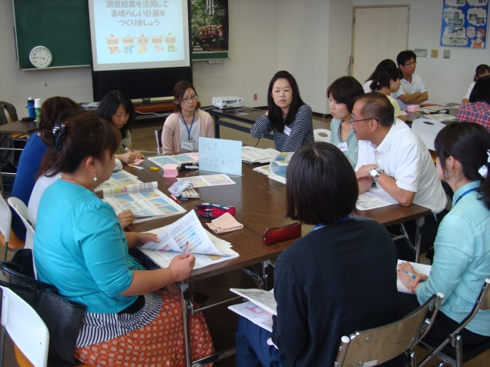
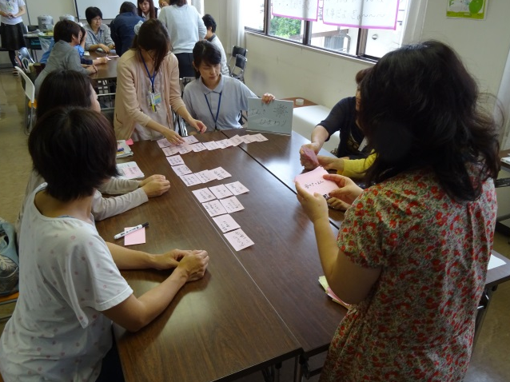
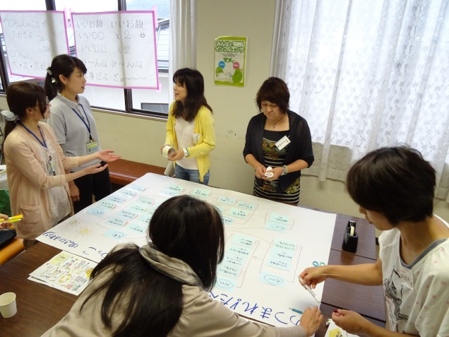
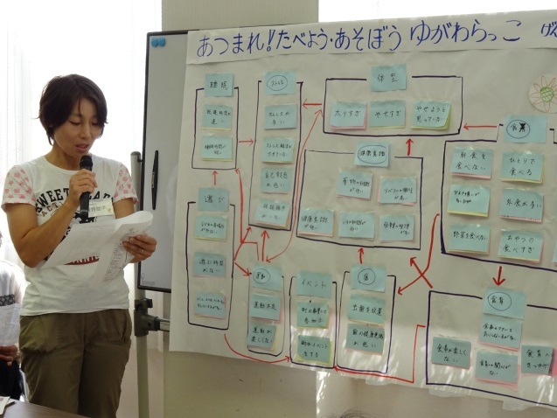
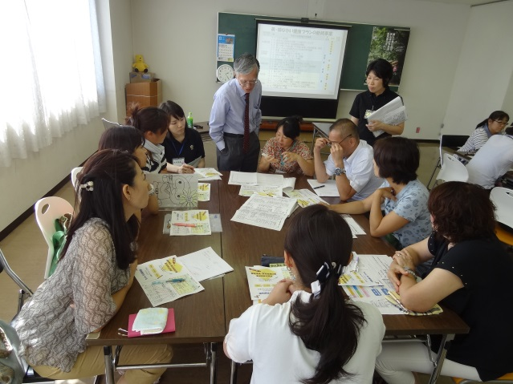
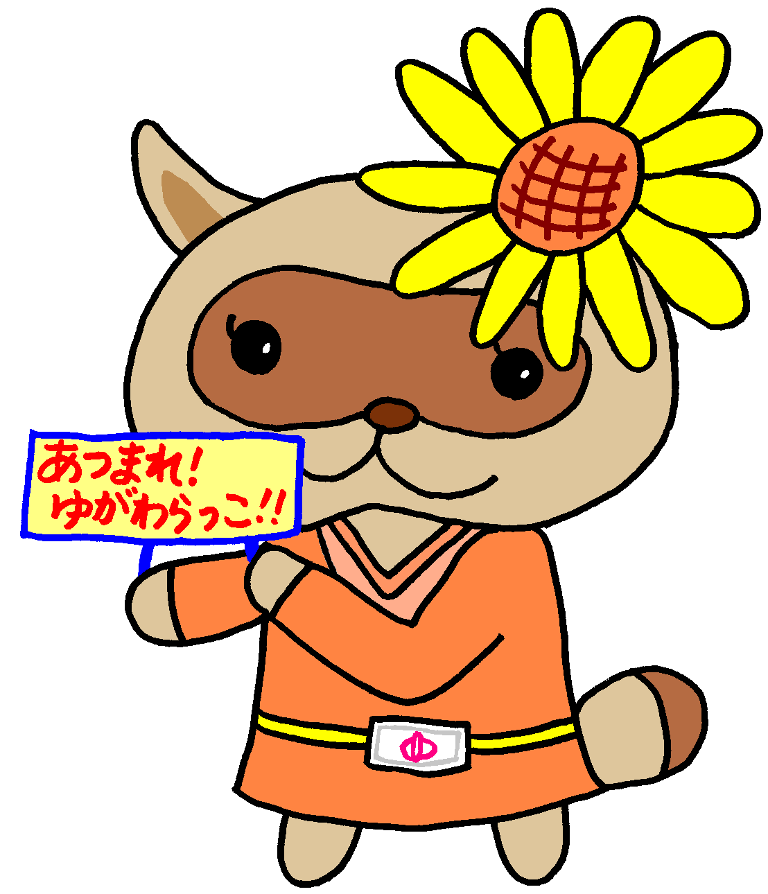
学童期・思春期 チーム げんきひまわり
7/2(木) 第1回 ブレーンストーミング
（問題点・課題の洗い出し）
7/9(木) 第2回 KJ法（要因関連図の作成）
8/5(水) 第3回 分析結果発表会
8/11(火) 第4回 施策優先順位付け、施策立案
7/9(木) 第2回 KJ法（要因関連図の作成）

3) 青年期・壮年期「働き盛りは健康づくり盛り」
湯河原町では共働き世帯が多いことから外食が多く、食べ過ぎや肥満につながっています。忙しいことから、ストレスが高く、疲労感が取れない。ストレス解消法として飲酒、喫煙が多くなっています。また、あまり運動をしない、健康への関心が低く健診を受けない、歯の健康も考えないなどの問題もあります。食についての知識が低く、食育への関心が低い、孤食が多い、朝食を抜く人が多い、食事バランスを考えない、塩分摂取が多いなどの問題もあります。
健康づくりの3本柱は「食事」、「運動」と「休養」ですが、それらの情報が町民にうまく伝わっておらず、情報不足となっています。今後、参加したくなるようなはたらきかけが必要です。働き盛りだからこそ、自らの健康をつくることが必要であることから、青壮年期の健康づくりのキャッチフレーズは、「働き盛りは健康づくり盛り」となりました。
・「共働きが多い」ことから派生する問題
湯河原町では専業主婦が少なく、働いている女性が多い。そのため、外食が多く食べ過ぎや肥満につながっています。また忙しいことから、時間に追われ、ストレスが高く、疲労感が取れない。相談相手もいないことから、ストレス解消法としては飲酒、喫煙が多くなっています。
外食－湯河原町には外食できる店が多く、外食が多くなっています。また、惣菜や弁当の利用も多くなっています。
野菜－外食だと野菜が少ない一方で、積極的に野菜を摂ろうとする人が少なく、野菜不足になっています。地場産野菜を奨励するなど野菜不足への対策が必要です。
ストレス－ストレスが高く疲労感が高い。ストレス処理ができておらず、相談相手もいない。休日でも外出が少ないため、自分に合うストレス対策を見つけることが必要です。
飲酒－毎日飲酒する人が多く、女性の飲酒者も多くなっています。
喫煙－喫煙者が多く、女性の喫煙者も多い。一方禁煙したい人も多いので、禁煙対策が必要です。
趣味・サークル－趣味がないためストレス解消がうまくできない側面もあるため、趣味を持つこと、サークルに参加することを促進すべきです。
・「運動」
歩かない、運動する人が少ないことから運動不足となっています。ところが、忙しくて時間がない、運動するきっかけがない、運動を必要と思わない人も多くなっています。一方、運動仲間が少ないことから、ひとりで運動する人が多くなっていますが、ひとりだと何をしていいかわからない人も多く、ストレスにもつながります。また、運動できる場が少なく、運動不足は肥満にもつながることから、町内にさまざまな運動ができる場を作ったり、きっかけづくりを行うことが必要です。
肥満－運動不足から肥満につながっており、肥満者が多い。一方、太っていてもやせたいと思っていない男性も多い。肥満により起こる病気を知らせるなど、肥満対策が必要です。
健康への関心－運動しないのは健康への関心が低いためとも考えられます。健康への関心が低いことから、特定健診やがん検診の受診率も低く、健診・検診は面倒という意識もあります。健診・検診の受診率アップ対策を行うとともに、健康への関心を高める必要があります。
歯－健康への関心が低いことから、歯の健康意識も低い。歯の健康についての啓発を図る必要があります。
・「食育」
食についての知識が低く、食育への関心が低い。食育についての事業への参加意欲も低いことから、対策が必要です。一方、食生活への取り組みはアプローチしやすいという側面もあります。
孤食－家族そろっての食事が少なく、ひとり暮しのため一人で食べる人も多い。そのため食事を早く済ませる早食いの人も多くなっており、孤食対策が必要です。
朝食－朝食を抜く人が多いことから、朝食の大切さの周知が必要です。
食事バランス－食事への関心が低く、食事のバランスを考えていない人が多い。また、好き嫌いが多い、食事時間が不規則な問題もあります。一方、特に女性で食事への関心が高い層もあります。これらのことから、食事バランス対策が必要です。
減塩対策－味の濃いものを好み、塩分の取りすぎが問題です。減塩の対策を進める必要があります。
・「事業への参加促進」
健康づくりの3本柱は「食事」、「運動」と「休養」ですが、それらの情報が町民にうまく伝わっておらず、情報不足となっています。また、町の事業についての参加も低い。今後情報発信の工夫をして参加促進を行う必要があります。運動したくなる、参加したくなるはたらきかけが重要です。働き盛りだからこそ、自らの健康をつくることが必要だということを広めるべきです。

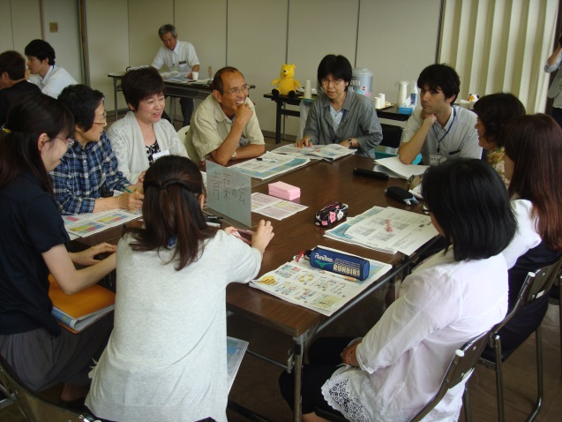
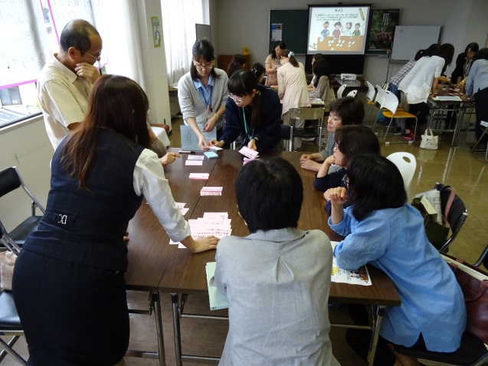
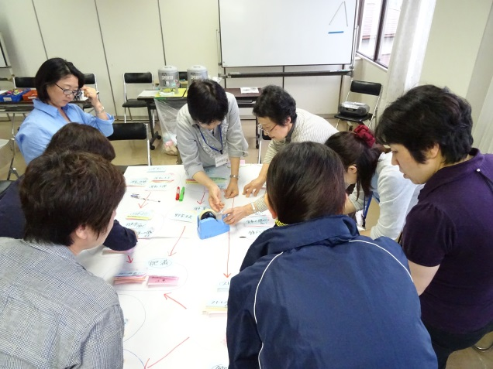
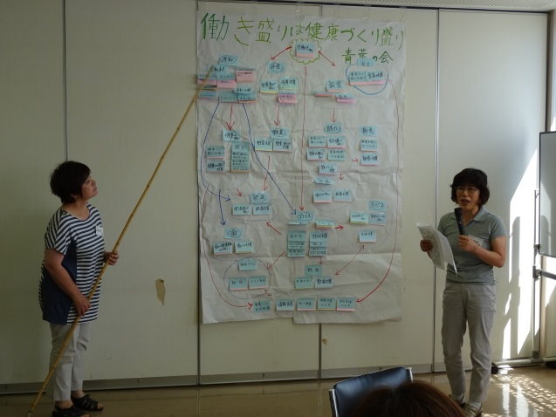
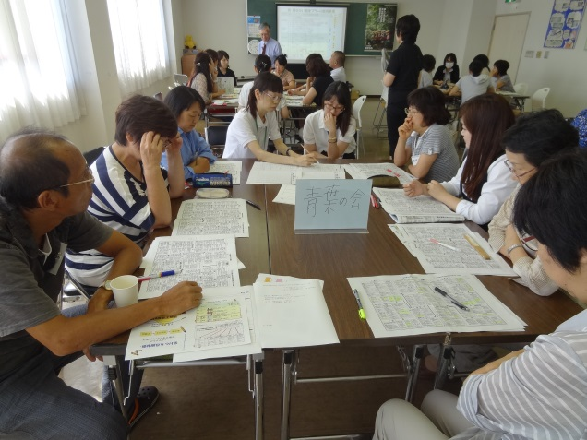
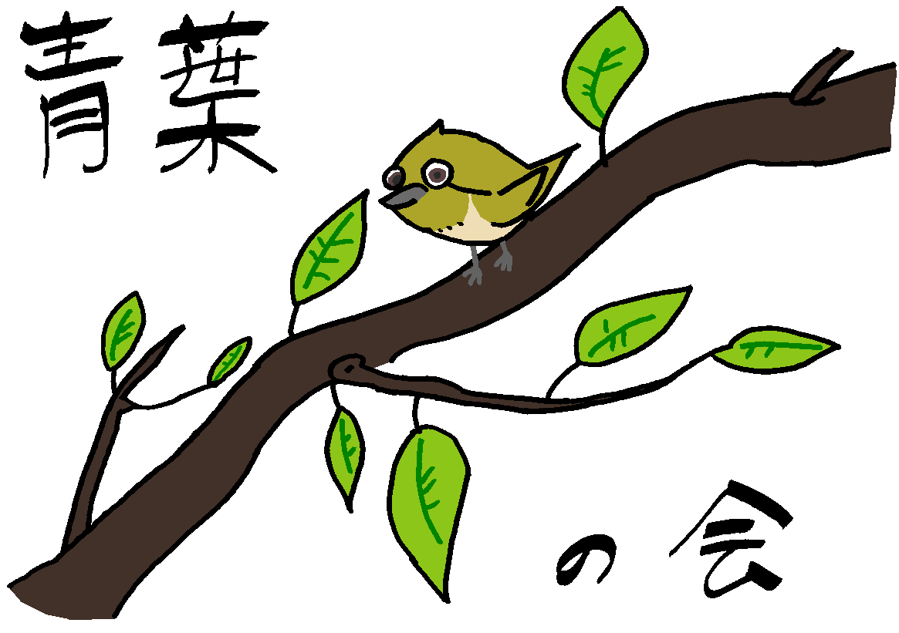
青年期・壮年期 チーム 青葉の会
7/2(木) 第1回 ブレーンストーミング
（問題点・課題の洗い出し）
7/9(木) 第2回 KJ法（要因関連図の作成）
8/5(水) 第3回 分析結果発表会
8/11(火) 第4回 施策優先順位付け、施策立案
7/9(木) 第2回 KJ法（要因関連図の作成）

青年期・壮年期の要因関連図
（A3横）

高齢期の要因関連図
（A3横）
4) 高齢期「情報は健康の『かなめ』」
高齢期には、食、塩分、健診、肥満、飲酒、喫煙、歯など身体的状況に関わる「フィジカル」の問題があります。また、趣味がない、仲間がいない、地域活動に参加しない、出かけるにも交通の便が良くない、認知症になる不安がある、など社会活動に関わる「ソーシャル」な問題があることが指摘されました。一方で、これらにかかる町の事業などの広報が、高齢者に届くよう工夫されていない、高齢者も情報に対する感度が低下しているなどから、きちんと届くような情報発信が必要だと結論付けられました。それにより、高齢者が様々な事業に参加し、心も体も元気にしようということで、高齢期の健康づくりのキャッチフレーズは、「情報は健康の『かなめ』」となりました。
・「フィジカル」の問題について
食－高齢者では、自分で調理をしなくなり外食や惣菜の利用が多い。朝食を食べない人が多い。ひとり暮らしも多く、ひとりで食べる。野菜をあまり食べない、自分の好きなものしか食べないなどから、食のバランスが取れておらず、一方で、食事バランスガイドについても知らない人が多い。自分の食生活には問題がないと思っている人が多く、食への無関心などの問題もあります。料理教室やバランスのとれた食生活についての講習会などで情報発信することが必要です。
塩分－塩分に無関心な人や減塩する気がない人が多くなっていますが、塩分を摂りすぎると高血圧の危険性があることから、減塩意識を高める必要があります。
健診－がん検診や町の健診の受診率が低いことが課題です。病院で受診していれば検診・健診を受けなくてもいいと思っている人も多く、健診の意義が周知されていない。また、実施場所など検診・健診についての情報が高齢者にうまく伝わっていないという問題もあることから、きちんとした情報発信が必要です。
肥満対策－メタボは健康を損なう、過体重や肥満はよくないことをきちんと伝えるべきです。
飲酒－ほとんど毎日飲む人が多く、女性の習慣飲酒者が多いなどの問題があります。
喫煙－喫煙者が多いため、禁煙対策が必要です。
歯－歯についての健康意識が低く、悪くならないと歯科に行かない人が多く、80歳で自分の歯が20本以上残っている人が少ない。8020運動を推進するなど、歯の健康についての意識の向上が必要です。
・「ソーシャル」の問題について
認知症－高齢者は認知症になる不安があります。認知症になると、社会活動が困難となり、世の中からおいて行かれることになります。
社会活動－認知症ではない一般の高齢者も社会活動の参加が低い。趣味がない、サークル情報がないなどで、どこに行ったらいいか分からない、気軽に行ける場所がない。一方で、町の事業に参加したいという意欲は高い。そこで、新規加入の敷居が高い老人クラブの活動を見直し、加入を促進すべきです。高齢者向けのサークルが少ないことから、高齢者に合ったサークルづくり。一緒に楽しむ仲間づくり。どこにだれが住んでいるか分からない状況を改善し、近隣の関係づくりを行うなどが必要です。それらにより、社会活動への参加を向上させる取り組みが必要です。
心の問題－趣味がなく、やる気もない高齢者が多い。仲間がおらず、ひとり暮らしが多く、相談相手がいない人も多い。寂しさを紛らわす手段がなく、一人で抱え込んで孤立している人が多いという状況があります。
交通網－高齢者の心の問題の解決には、外出が必要ですが、湯河原町は坂道が多く、徒歩や自転車での移動は困難です。また、高齢になると自分で車を運転するのが困難になりますが、公共交通網も網羅されておらず、山のほうはバスもありません。これらのことから、高齢者がより出かけやすくなるような対策が必要です。
・「情報」について
高齢者の「フィジカル」の問題、「ソーシャル」の問題の解決には、適切な情報が高齢者に届くことが必要ですが、高齢者向けの発信ができていないという問題があります。高齢者に町の情報が入ってこない。広報が入らない、マンションだと回覧板が回ってこない。また、最近は町の情報はホームページには載っていますが、高齢者の多くはホームページへのアクセスができません。一方で、高齢者になると情報に対する感度が低く、情報を受け取っても理解できない、行動に結びつかないという問題もあります。その一方で、高齢者は健康や病気の情報を欲しがっています。
したがって、高齢者がほしい情報を、高齢者にとって分かりやすい内容で、高齢者が入手しやすい方法で伝達することが重要です。それにより、高齢者が様々な事業に参加し、心も体も元気になることが目指す姿です。

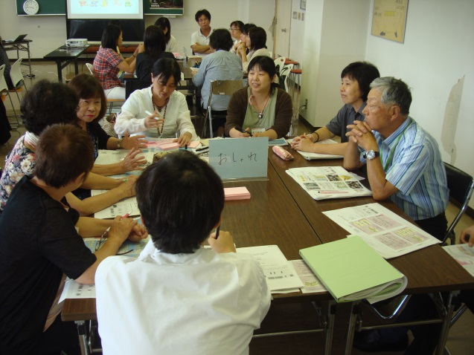
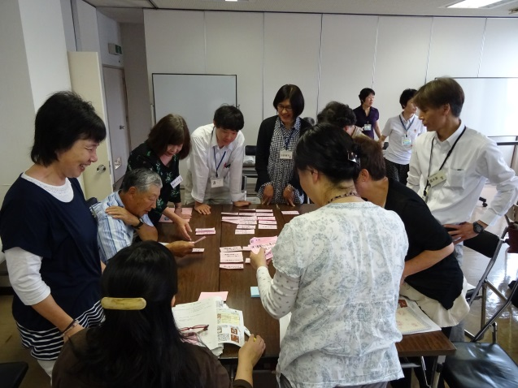
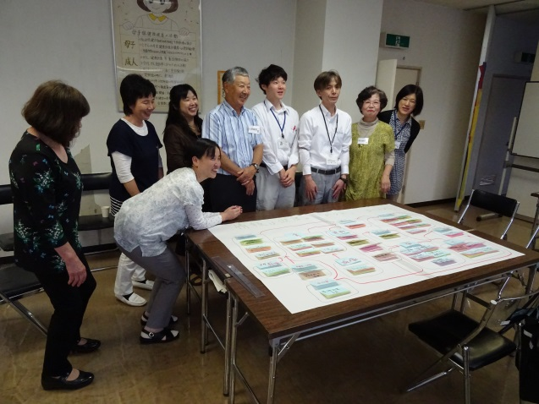
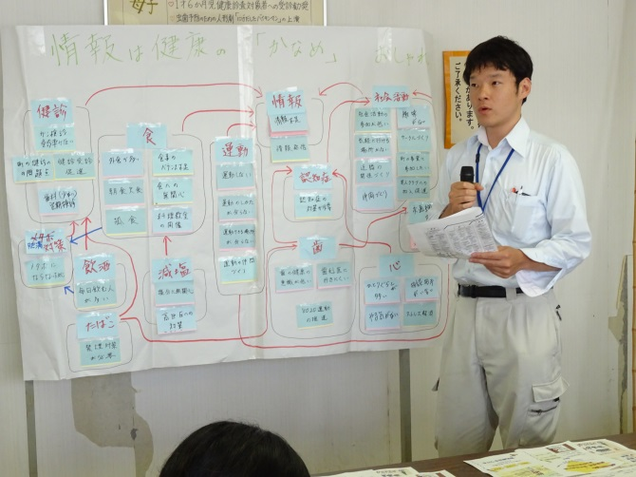
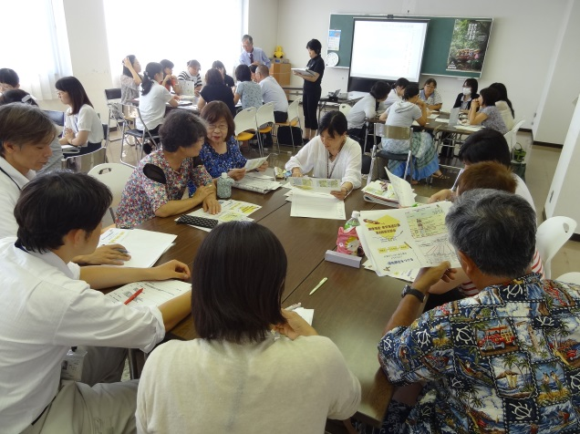
高齢期 チーム おしゃれ
7/2(木) 第1回 ブレーンストーミング
（問題点・課題の洗い出し）
7/9(木) 第2回 KJ法（要因関連図の作成）
8/5(水) 第3回 分析結果発表会
8/11(火) 第4回 施策優先順位付け、施策立案
7/9(木) 第2回 KJ法（要因関連図の作成）

